1: Nộp 01 ảnh chụp màn hình sau khi cài đặt xong môi trường cho môn học

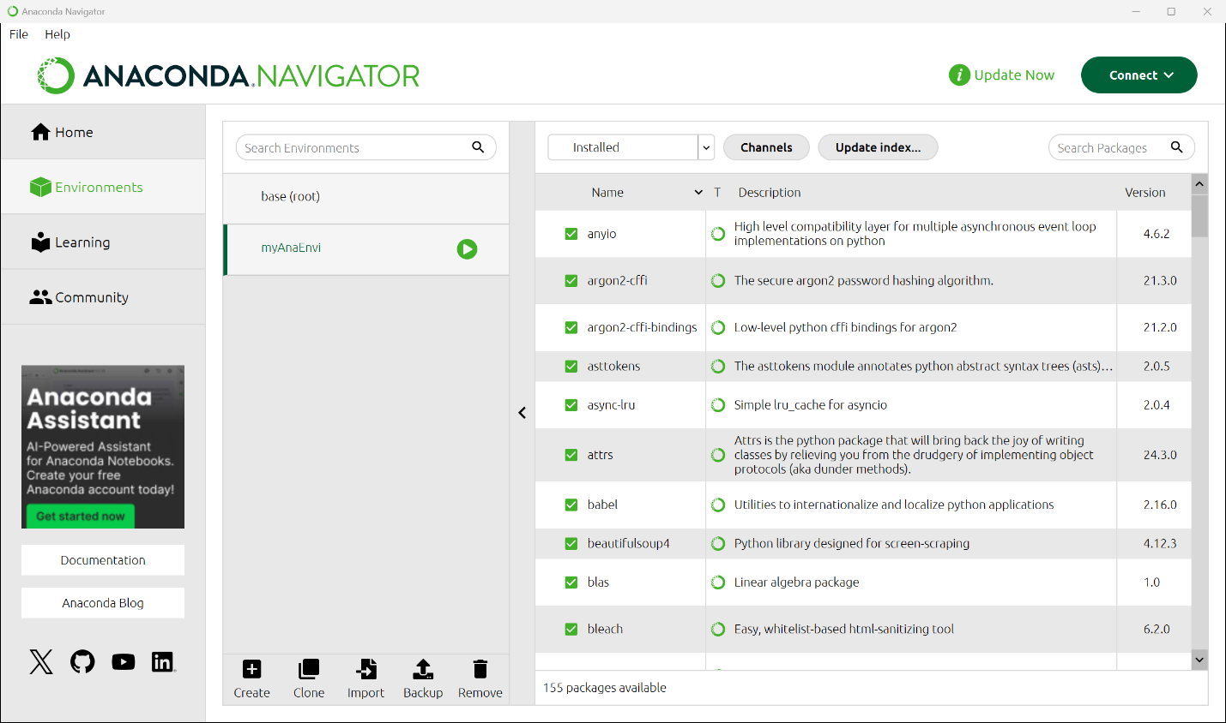

2: Nộp 01 ảnh chụp màn hình khi chạy, vẽ được đồ thị cuối cùng tại mục [1.3.2.] "Another Kind of Character".

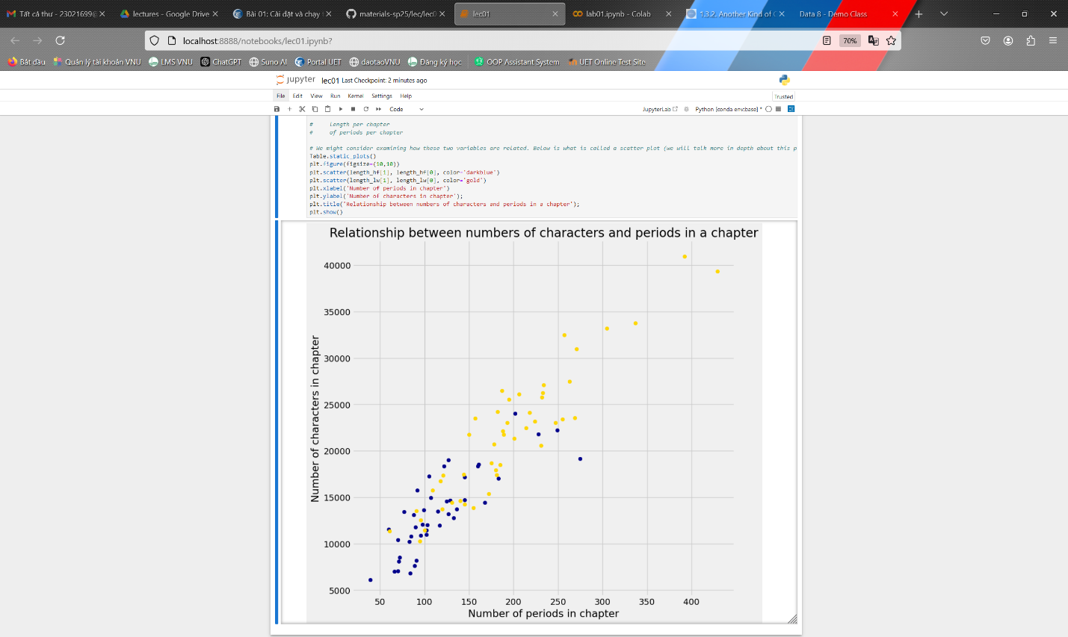

3: Nộp 01 ảnh chụp màn hình khi làm xong mục [1] "Jupyter Notebooks" của Lab01

